Manuale Utente - Produzione
Data aggiornamento: 8 aprile 2026 Versione applicazione di riferimento: 1.0.0

1. Scopo
Questo manuale descrive: - ruoli applicativi e perimetro di visibilita; - voci di menu disponibili; - funzione operativa di ogni pagina; - videate principali dell’applicazione.

2. Accesso applicazione
- Frontend sviluppo: https://localhost:5643
- Backend sviluppo: https://localhost:7643
- Autenticazione centralizzata: Auth SSO
- Cambio profilo: selettore Profilo nella barra in alto a destra.

3. Ruoli applicativi
Ruoli riconosciuti dal catalogo profili (ProfileCatalog):
Codice | Ruolo
CDG, PRES | Supervisore
RP | Responsabile Produzione
RC | Responsabile Commerciale
PM | Project Manager
RCC | Responsabile Commerciale Commessa
GPM | General Project Manager
HR | Risorse Umane
(da scope OU) | Responsabile OU
Note operative: - Il ruolo Supervisore puo impersonificare altri utenti. - Se non viene individuato alcun profilo valido, il sistema effettua logout automatico.

4. Matrice accesso menu
Legenda: SI accesso al menu, - non previsto.
Menu | Sup | Resp Prod | Resp Comm | RCC | PM | GPM | ROU | HR
Analisi Commesse | SI | SI | SI | SI | SI | SI | SI | -
Dati Contabili | SI | SI | SI | SI | SI | SI | SI | -
Analisi Risorse | SI | SI | SI | SI | - | SI | SI | SI
Analisi Proiezioni | SI | SI | SI | SI | - | - | SI | -
Previsioni | SI | SI | SI | SI | - | - | SI (BU) | -
Processo Offerta | SI | SI | SI | SI | - | - | SI | -
Menu Utente (Info/Info applicazione/Logout) | SI | SI | SI | SI | SI | SI | SI | SI

4.1 Regole perimetro dati (sintesi)
- Supervisore / Responsabile Commerciale / Responsabile Produzione: visione complessiva nelle pagine abilitate.
- RCC: visione limitata al proprio perimetro RCC.
- ROU: visione limitata alla/e propria/e OU.
- PM/GPM: visione secondo autorizzazioni su commesse/ambiti disponibili.
- HR: accesso alle sole pagine del menu Analisi Risorse.

5. Struttura generale interfaccia
- Barra alta con menu principali.
- Stato API e versione applicativa sempre visibili.
- Selettore profilo contestuale.
- Menu utente con:
  - Info
  - Info applicazione (modificabile dal Supervisore)
  - Impersonifica (solo Supervisore)
  - Logout

6. Menu e funzionalita

6.1 Analisi Commesse
- Commesse
  - Vista principale con filtri estesi (anni, attive dal, commessa, tipologia, stato, macrotipologia, BU, controparte, RCC, PM).
  - Supporta dettaglio/aggregazione, export Excel, apertura dettaglio commessa.
- Prodotti
  - Vista sintetica per prodotto con raggruppamento, espansione/riduzione e totali.
- Andamento Mensile
  - Monitoraggio mensile di ore, costi, ricavi, ricavi maturati e utile.
  - Disponibile anche modalita aggregata fino a mese selezionato.
- Dati Annuali Aggregati
  - Analisi tipo pivot con scelta campi di aggregazione e filtri dedicati.
- Utile Mensile RCC
  - Report utile mensile per RCC.
- Utile Mensile BU
  - Report utile mensile per Business Unit.

6.2 Analisi Risorse
- Valutazione Annuale
- Pivot Annuale
- Valutazione Mensile
- Pivot Mensile
- Analisi OU Risorse
- Analisi OU Risorse Pivot
- Analisi Mensile OU Risorse
- Analisi Mensile OU Risorse Pivot
Funzione comune: valorizzazione risultati economici legati alle risorse, con analisi per OU/BU/RCC/PM e viste pivot multilivello.

6.3 Analisi Proiezioni
- Proiezione Mensile RCC
- Report Annuale RCC
- Proiezione Mensile BU
- Report Annuale BU
- Proiezione Mensile RCC-BU
- Report Annuale RCC-BU
- Piano Fatturazione
Funzione comune: analisi forecast mensile/annuale su budget, fatturato certo/futuro/ipotetico e indicatori di raggiungimento.

6.4 Previsioni
- Funnel
- Report Funnel RCC
- Report Funnel BU
Funzione comune: monitoraggio opportunita/ordini e relative sintesi pivot per RCC o BU.

6.5 Processo Offerta
- Offerte
- Sintesi RCC
- Sintesi BU
- Percentuale Successo RCC
- Percentuale Successo BU
- Incidenza RCC
- Incidenza BU
Funzione comune: analisi ciclo offerta (volumi, importi, esiti, percentuali, incidenza).

6.6 Dati Contabili
- Vendite
- Acquisti
Funzione comune: consultazione movimenti contabili filtrati secondo perimetro autorizzativo.

7. Videate principali

7.1 Home applicazione
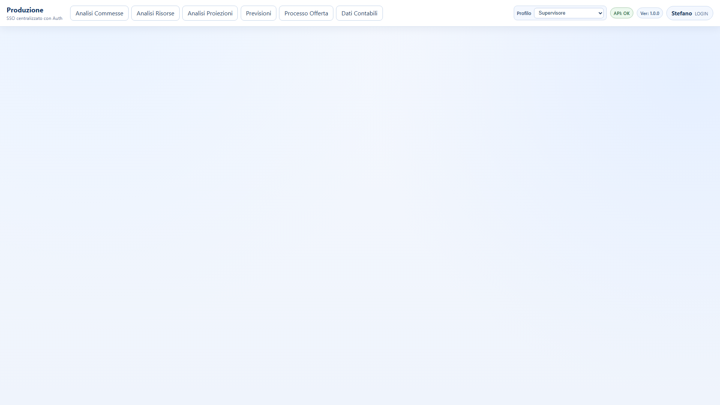
Home applicazione

7.2 Analisi Commesse - Commesse
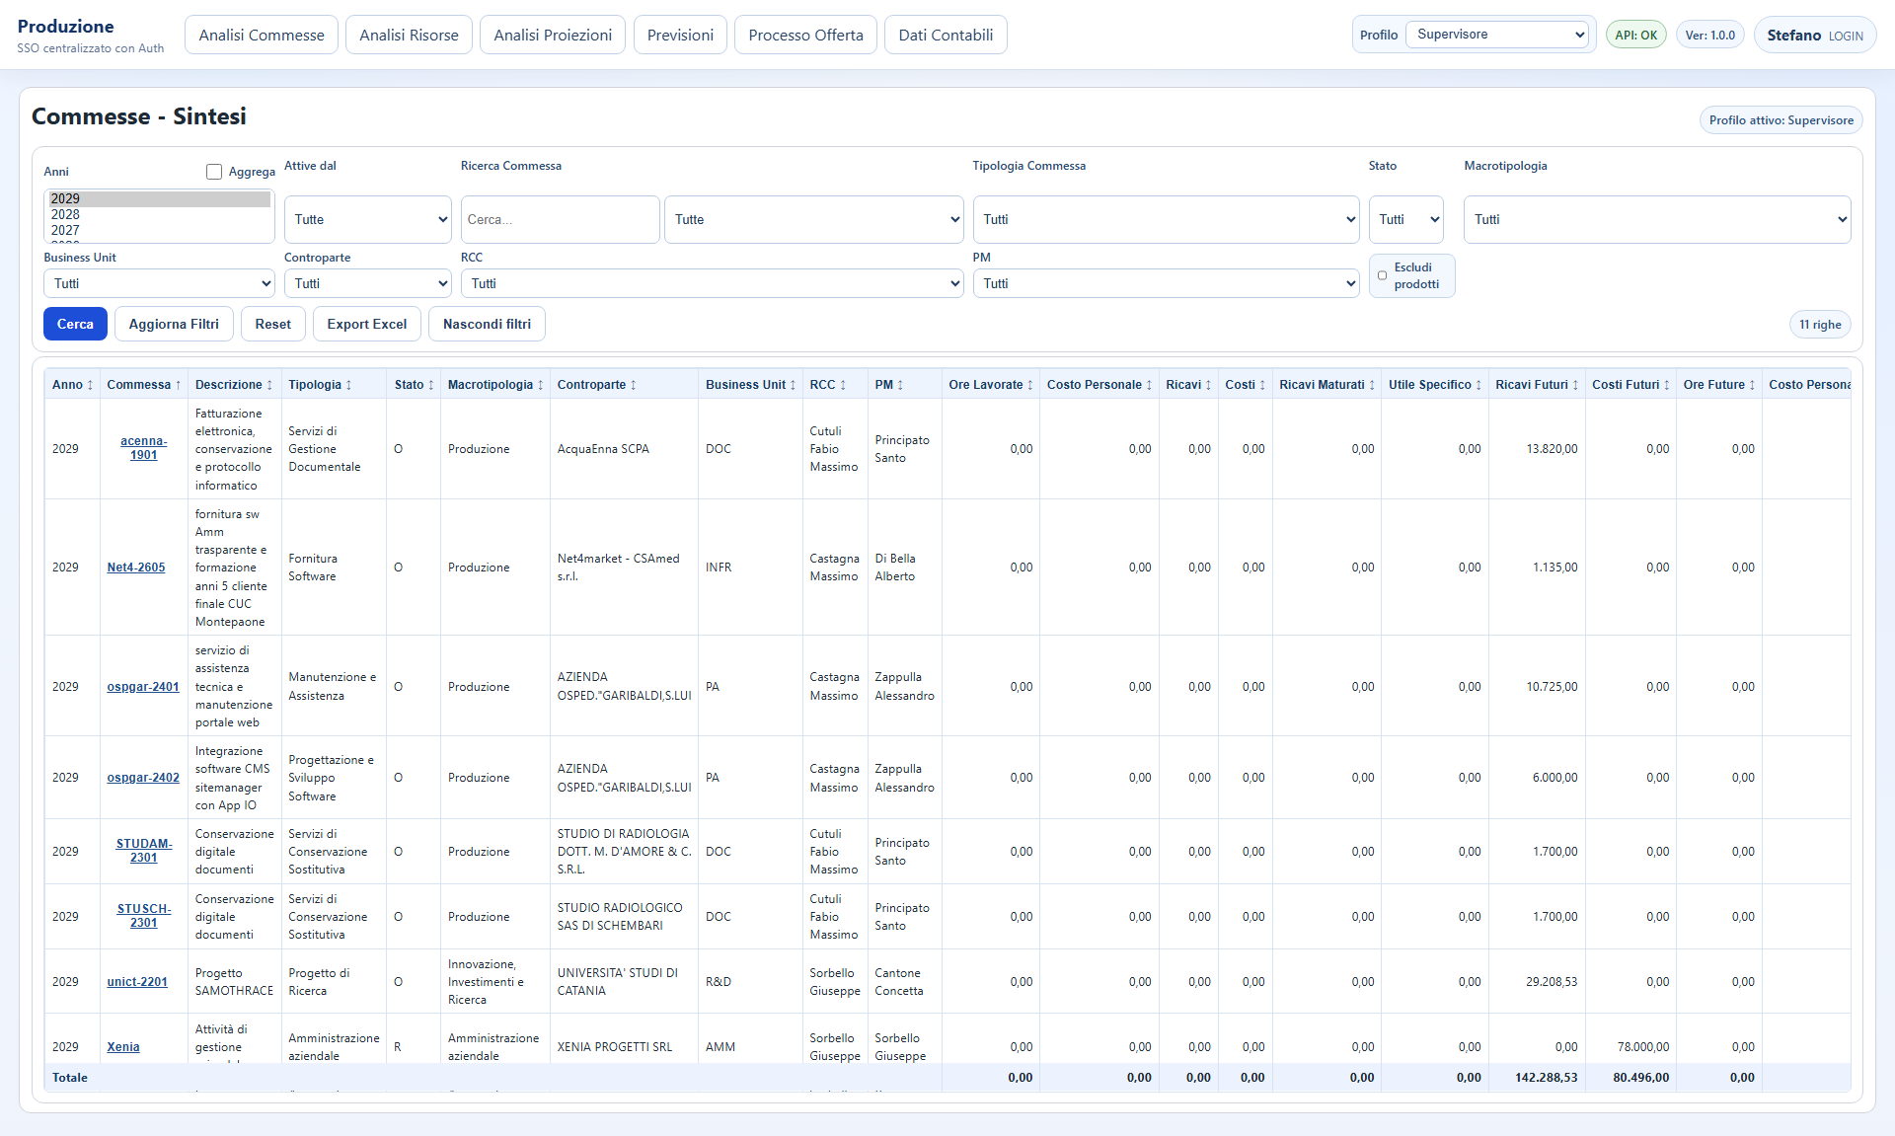
Analisi Commesse - Commesse

7.3 Analisi Commesse - Dettaglio commessa
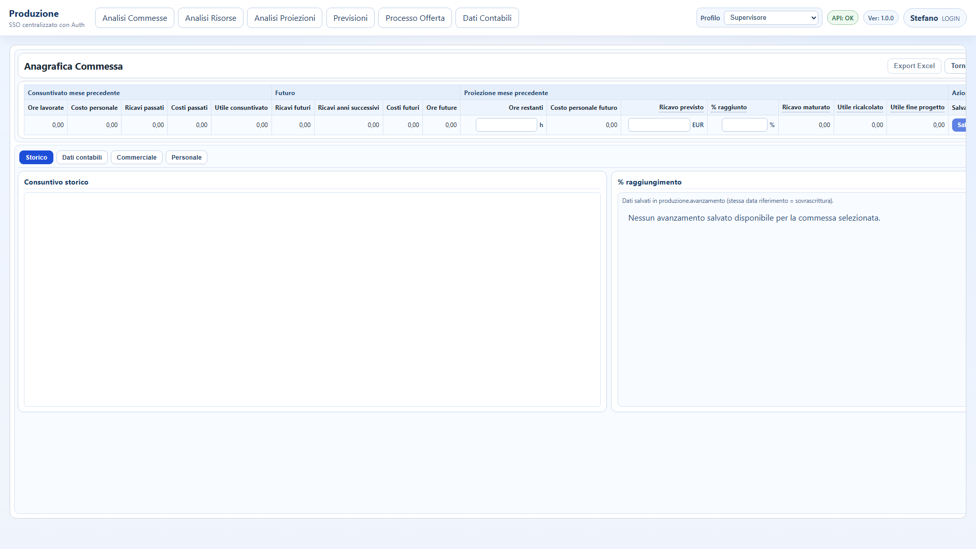
Analisi Commesse - Dettaglio

7.4 Analisi Commesse - Prodotti
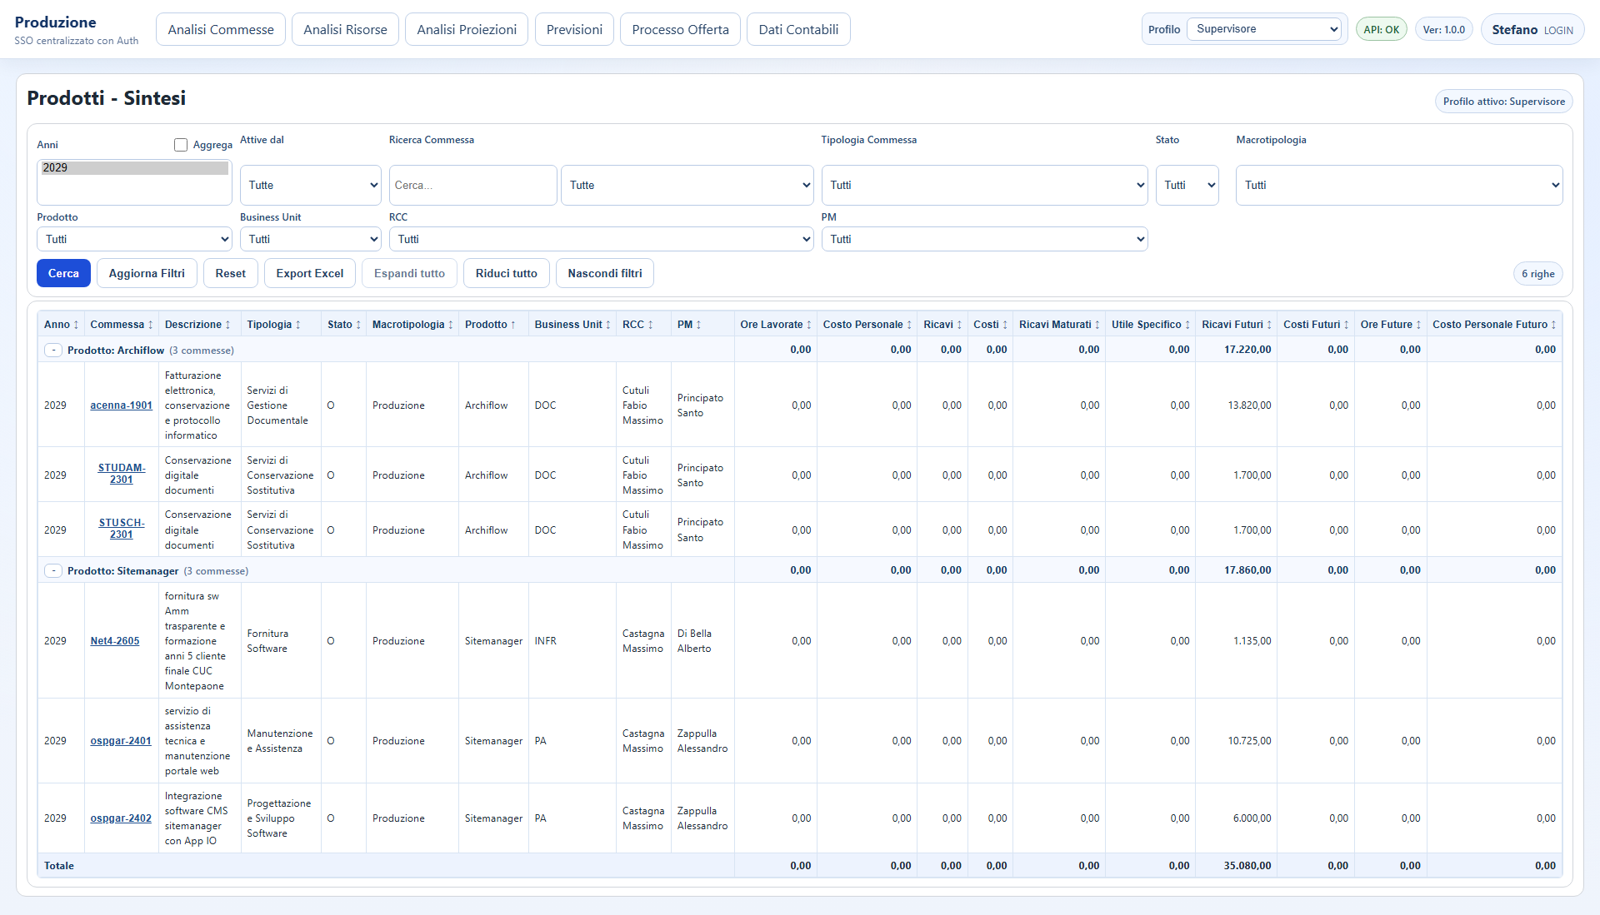
Analisi Commesse - Prodotti

7.5 Analisi Commesse - Andamento Mensile
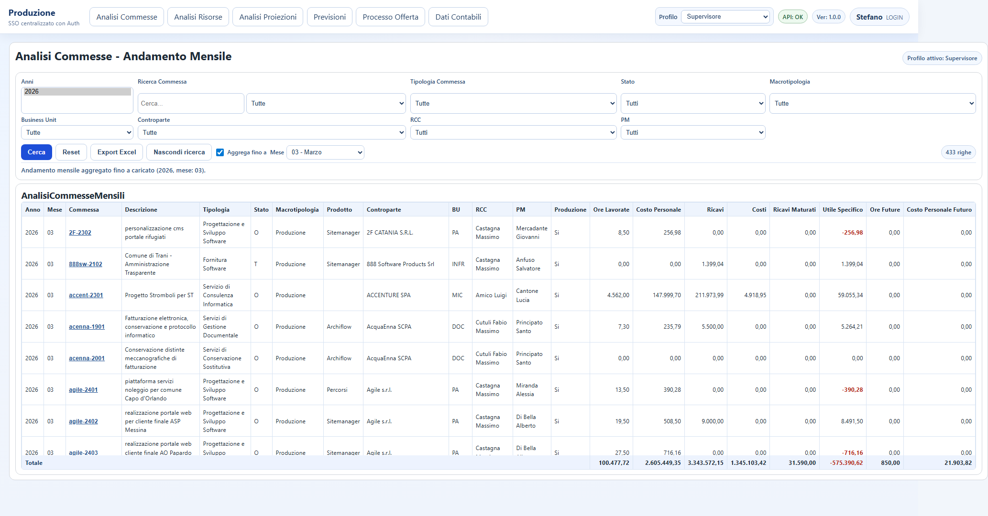
Analisi Commesse - Andamento Mensile

7.6 Analisi Commesse - Dati Annuali Aggregati
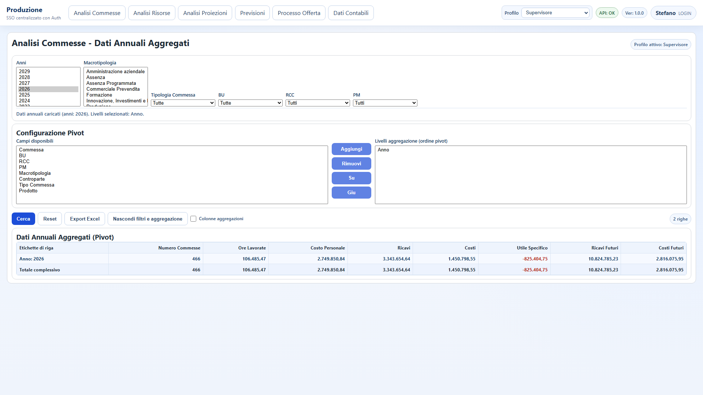
Analisi Commesse - Dati Annuali Aggregati

7.7 Analisi Risorse - Valutazione Annuale
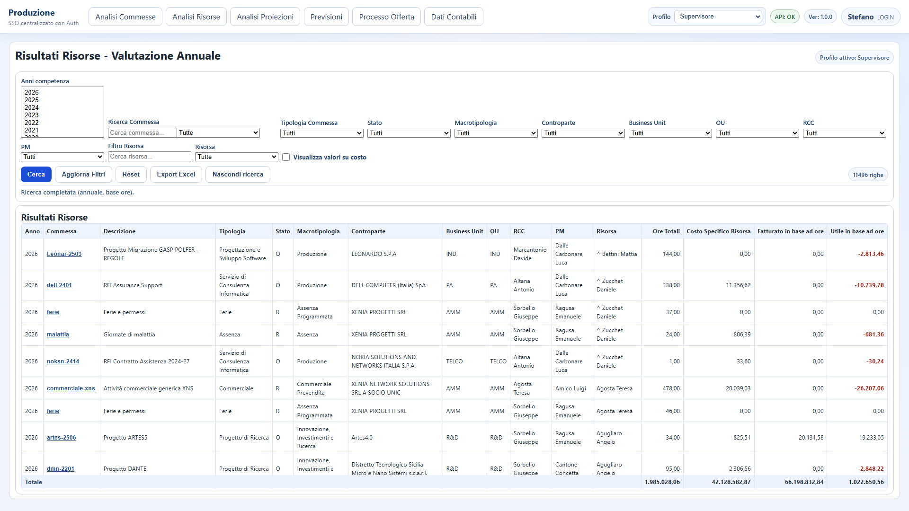
Analisi Risorse - Valutazione Annuale

7.8 Analisi Proiezioni - Report Annuale RCC
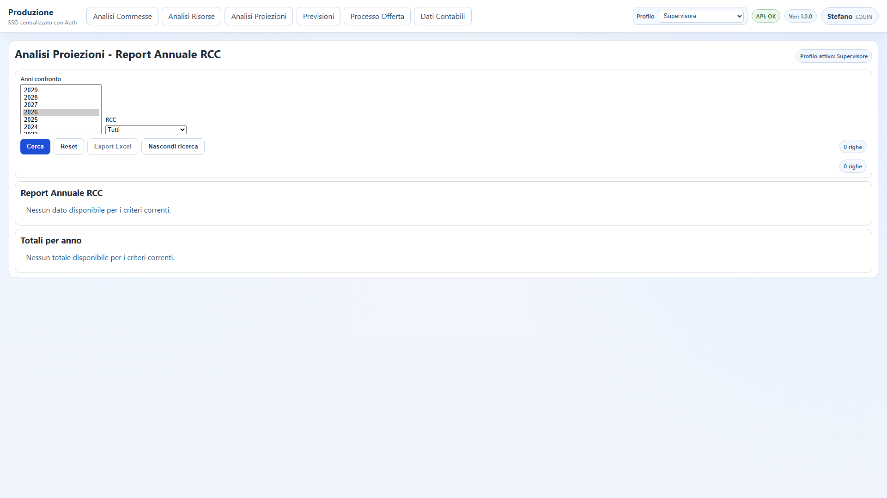
Analisi Proiezioni - Report Annuale RCC

7.9 Analisi Proiezioni - Piano Fatturazione
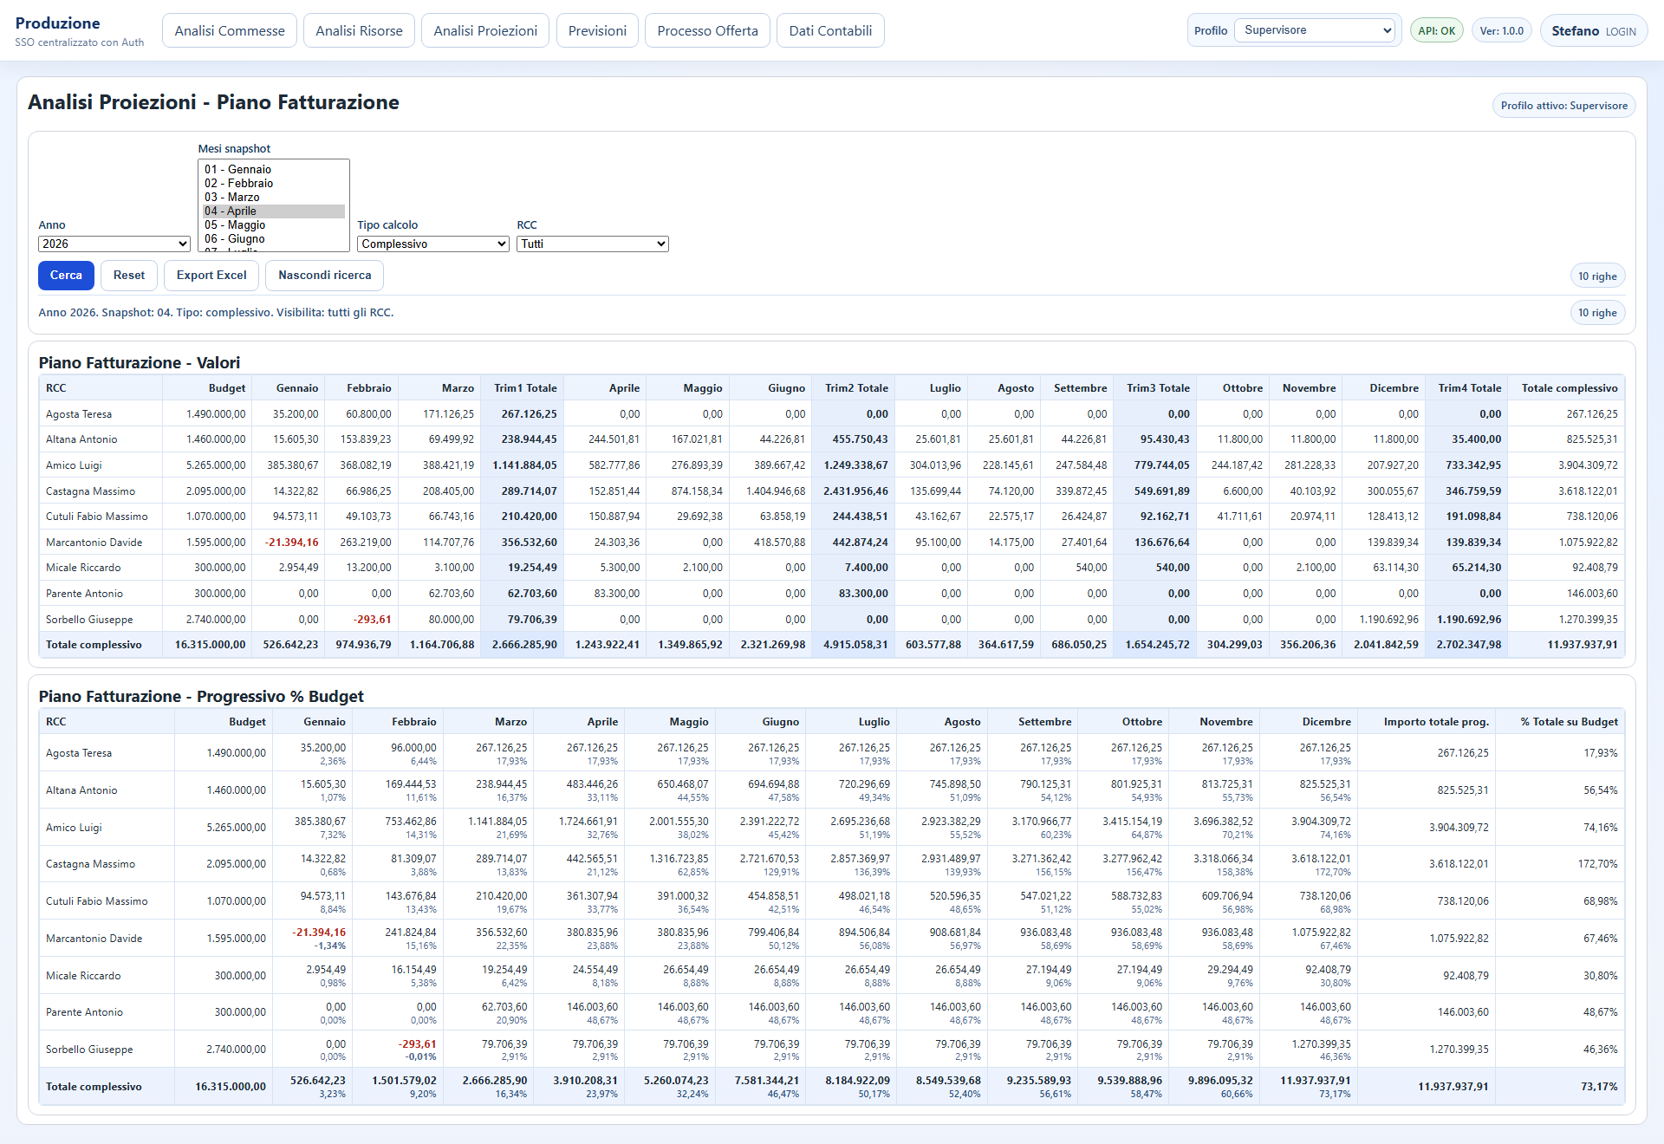
Analisi Proiezioni - Piano Fatturazione

7.10 Previsioni - Funnel
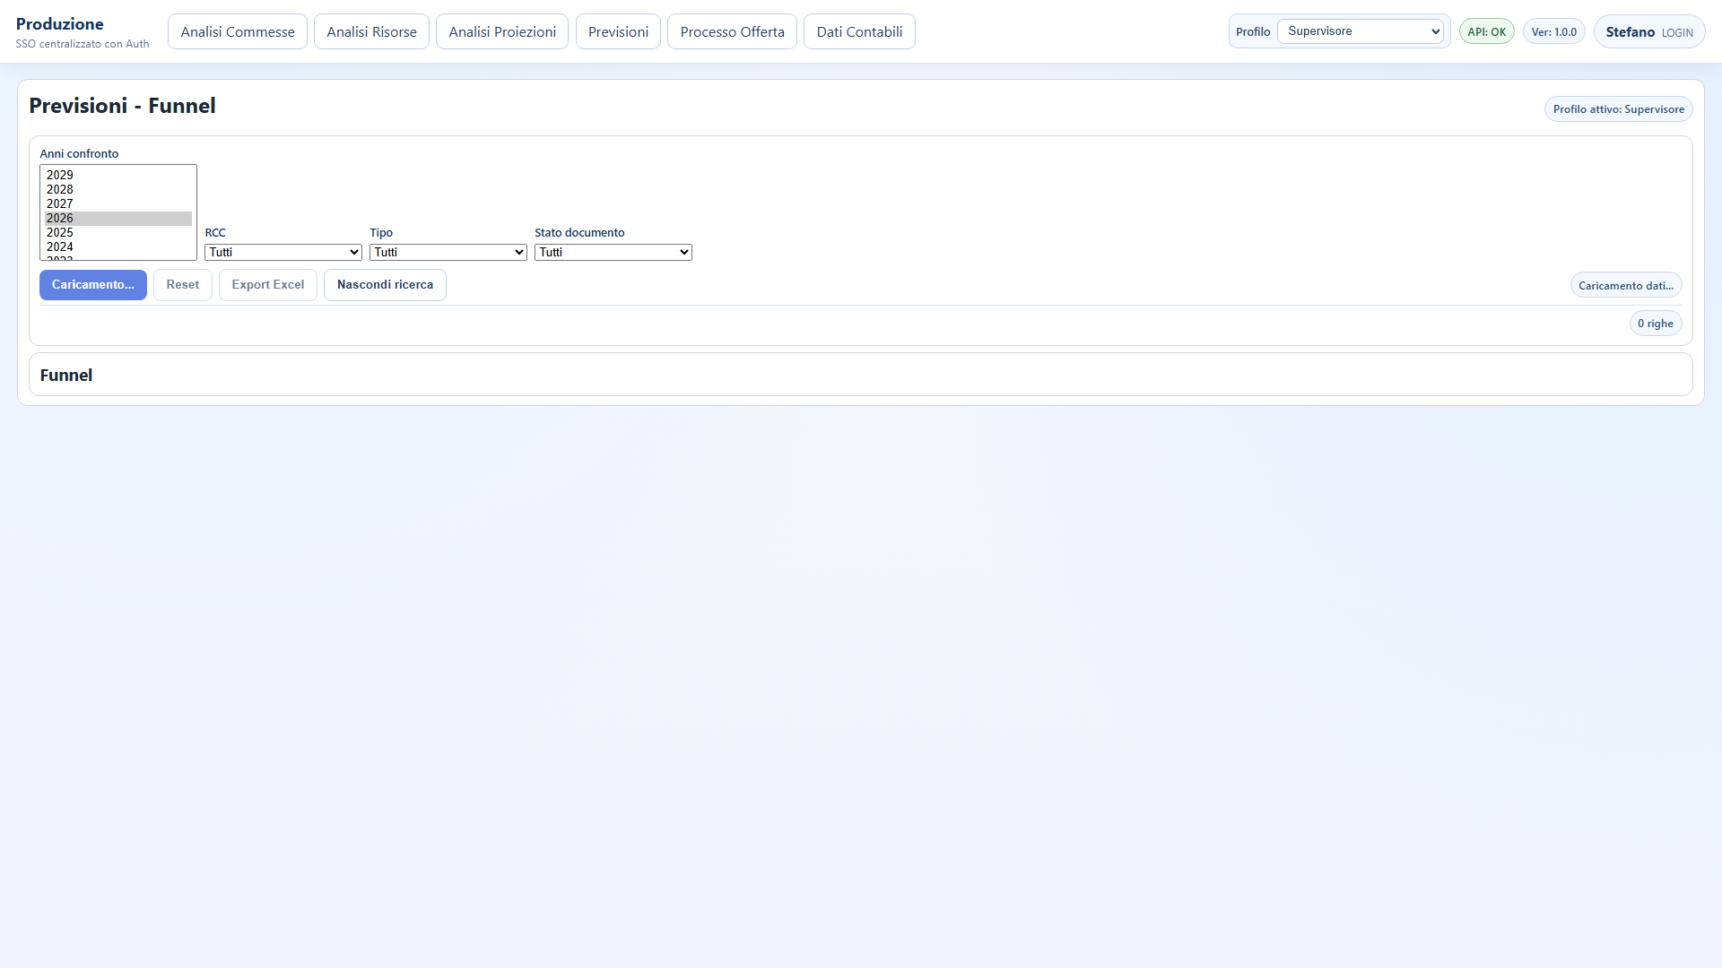
Previsioni - Funnel

7.11 Processo Offerta - Offerte
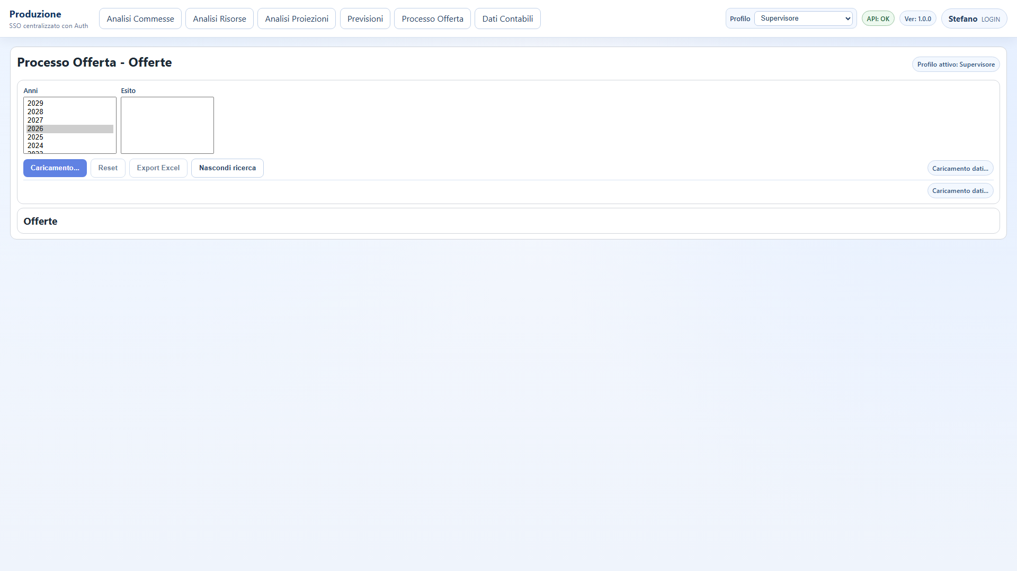
Processo Offerta - Offerte

7.12 Dati Contabili - Vendite
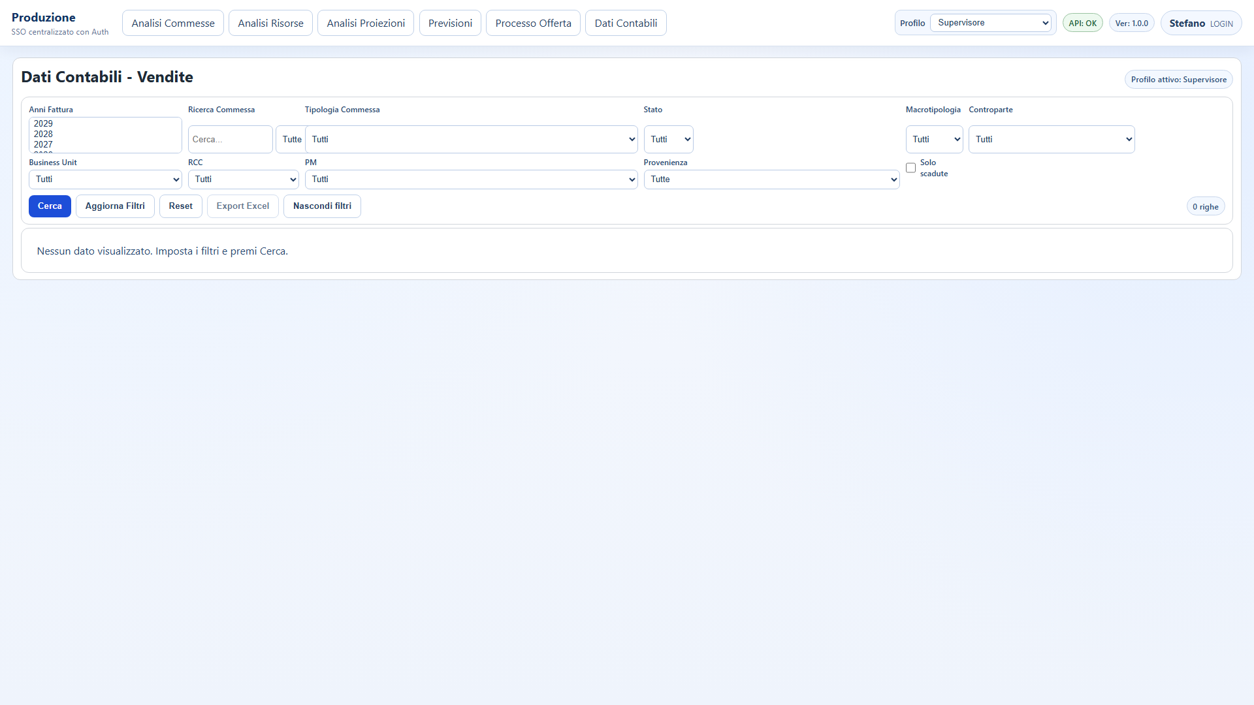
Dati Contabili - Vendite

7.13 Dati Contabili - Acquisti
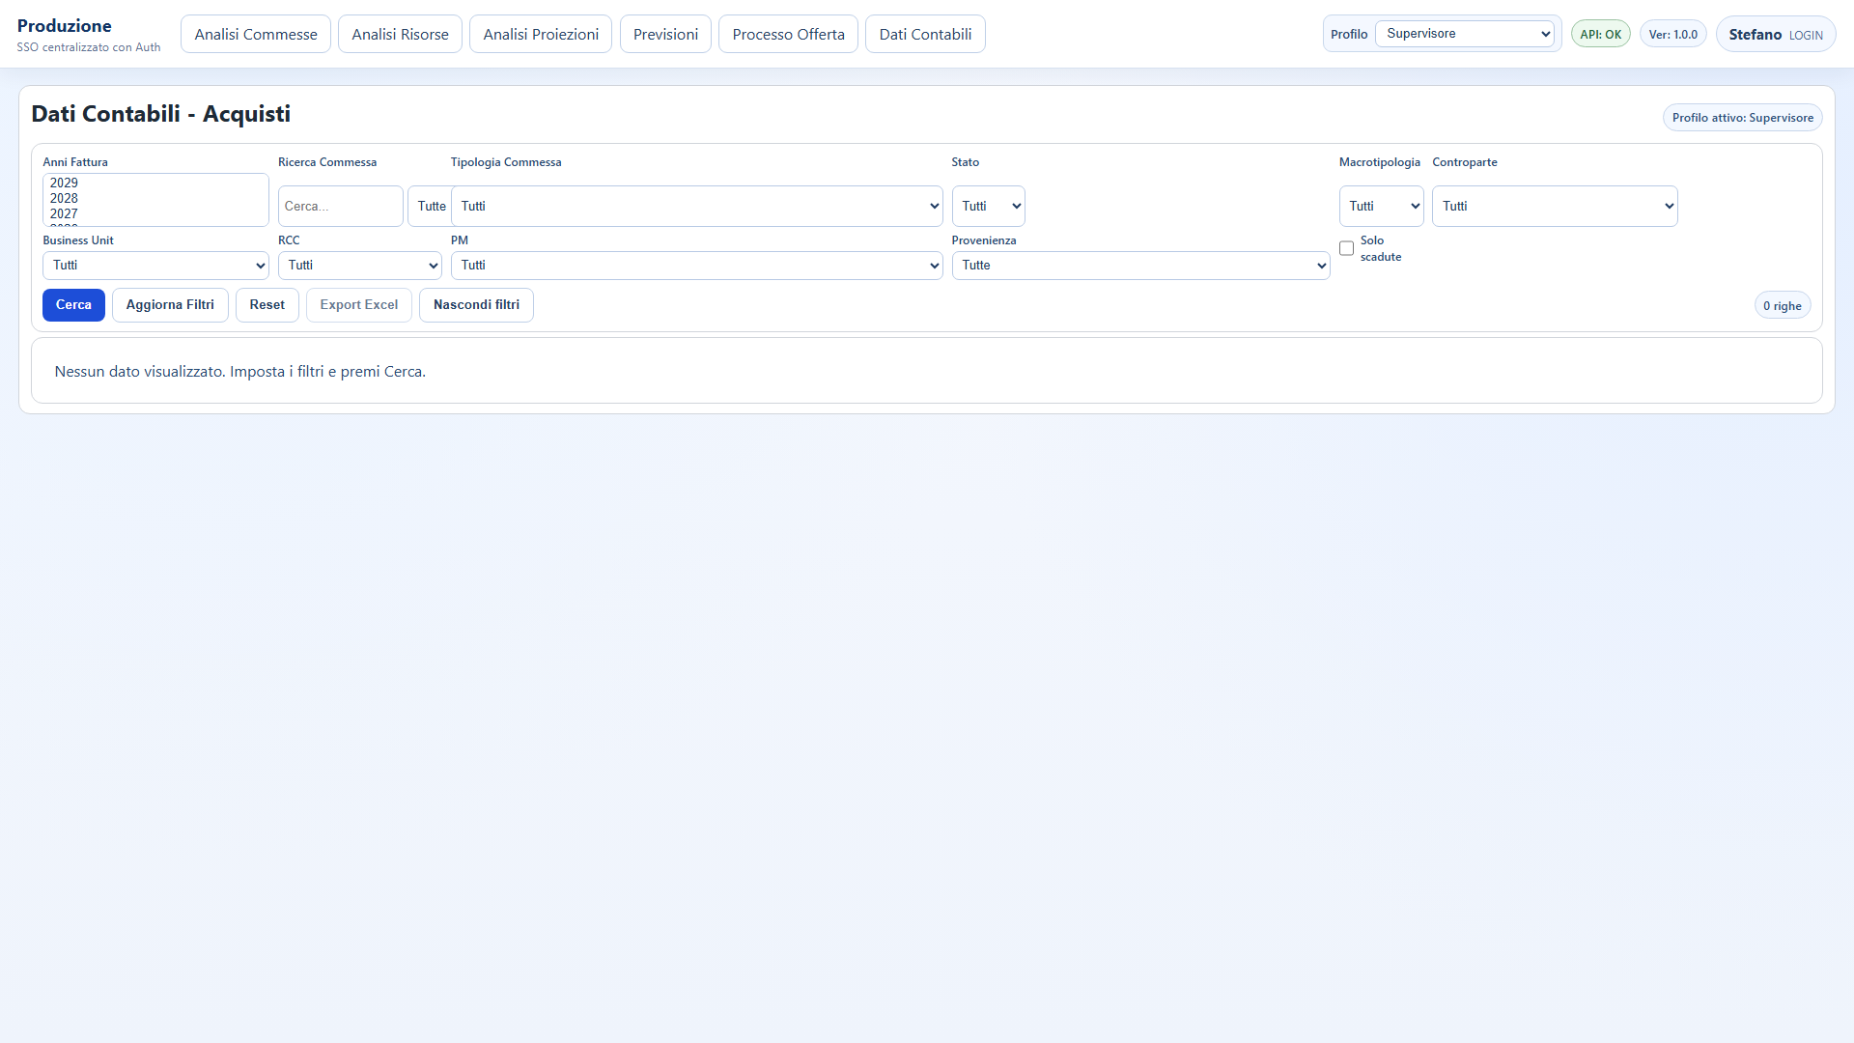
Dati Contabili - Acquisti

7.14 Info applicazione
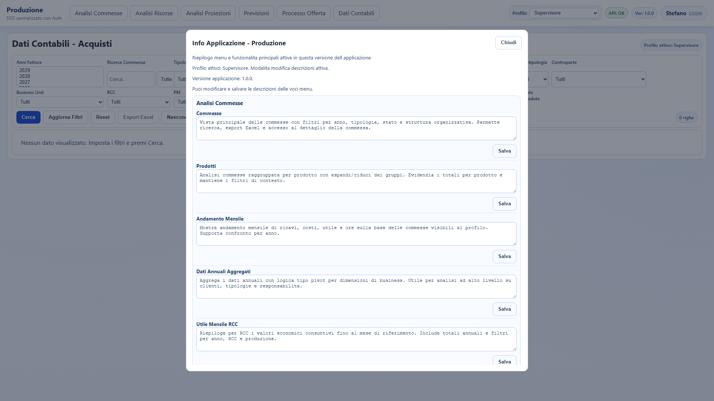
Info applicazione

8. Note operative
- Tutte le pagine principali supportano export Excel.
- Le pagine con molti filtri consentono la riduzione/espansione area ricerca per aumentare lo spazio dati.
- In dettaglio commessa sono disponibili tab tematici: Storico, Dati contabili, Commerciale, Personale.
- Le descrizioni voce menu in Info applicazione possono essere aggiornate dal solo profilo Supervisore.

9. Manutenzione manuale
Per aggiornare il manuale: 1. verificare nuova versione e nuove voci menu; 2. aggiornare le descrizioni in Info applicazione; 3. rigenerare le videate in docs/manuale/videate; 4. aggiornare questo documento.

